Hoạt động 1_2:
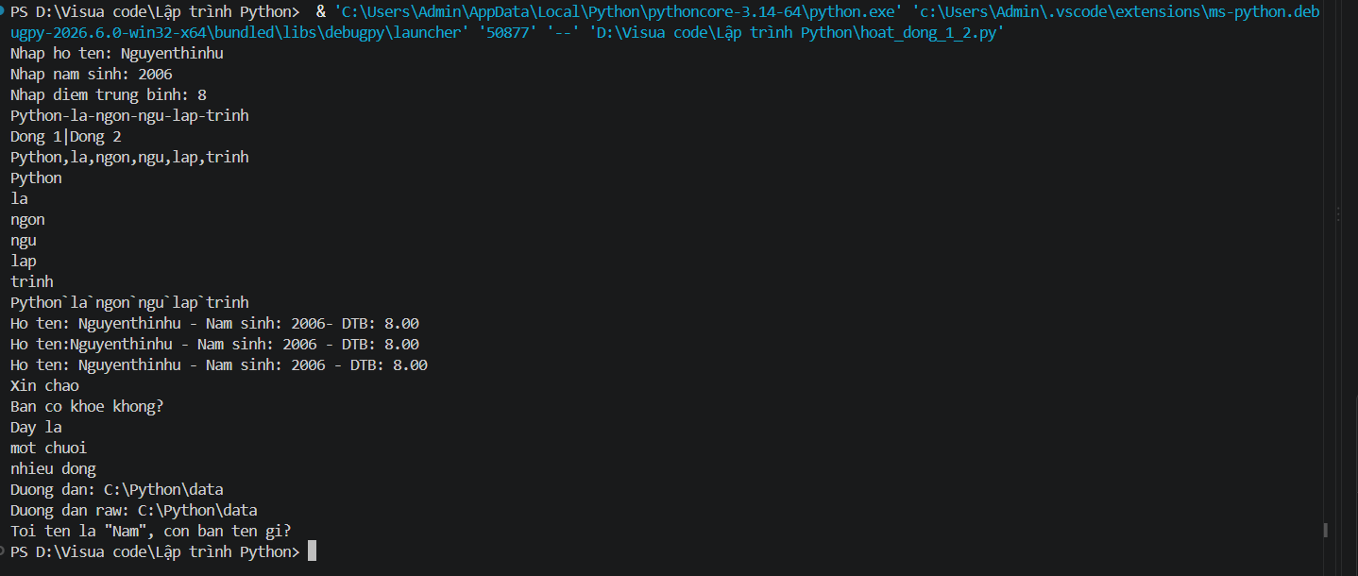

Hoạt động 3,4:
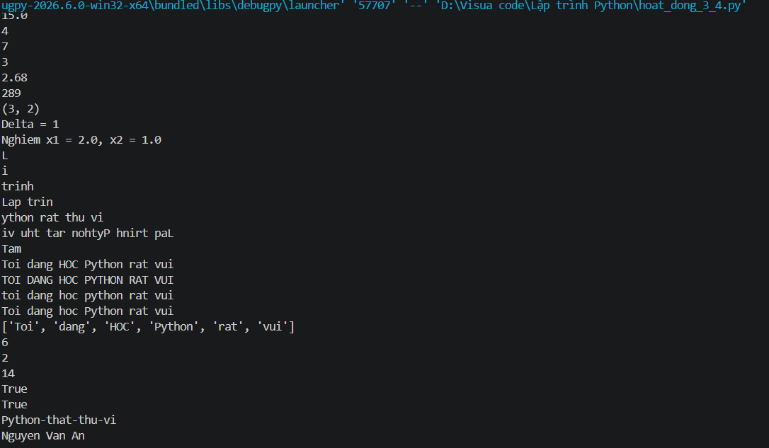

Hoạt động 5:
